Пример 6. Исследовать функцию $f\left(x\right)=\left(x−3\right)⋅\text{exp}\left(−\frac{1}{x−1}\right)+2$ и построить ее график.
► Область определения функции $D_{y}=\left(−∞;1\right)∪\left(1;+∞\right)$.
Асимптоты.
Так как $\underset{x→1−0}{\text{lim}}\left(\left(x−3\right)⋅\text{exp}\left(−\frac{1}{x−1}\right)+2\right)\text{=+}∞$, то прямая $x=1$ — вертикальная асимптота, при чем функция стремится к ней слева.
Наклонные асимптоты для иррациональной функции находим методом выделения главной части, для определения взаимного расположения графика и асимптоты представим функцию формулой Тейлора до $o\left(\frac{1}{x}\right)$ при $x→+∞$. Имеем
$f(x)=\left(\left(x−3\right)⋅\text{exp}\left(−\frac{1}{x−1}\right)+2\right)=$ $=\left(\left(x−3\right)\left(1−\frac{1}{x−1}+\frac{1}{2{\left(x−1\right)}^{2}}+o\left(\frac{1}{{\left(x−1\right)}^{2}}\right)\right)+2\right)=$$=x−2+\frac{5}{2\left(x−1\right)}+o\left(\frac{1}{x−1}\right)$ при $x→+∞$. Поэтому прямая $y=x−2$ является асимптотой графика функции при $x→+∞$, график лежит выше асимптоты. Аналогично прямая $y=x−2$ является асимптотой графика функции при $x→−∞$, причем график лежит ниже асимптоты, так как $x<0$.
Заметим, что $\underset{x→1+0}{\text{lim}}\left(\left(x−3\right)⋅\text{exp}\left(−\frac{1}{x−1}\right)+2\right)=2$.
Строим эскиз (рис. 13.1).
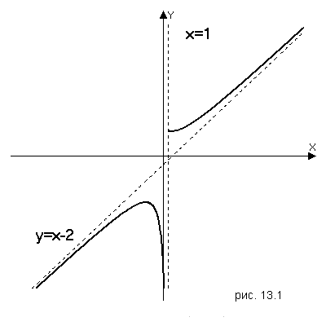

Найдем первую и вторую производные
$f^{'}\left(x\right)=\left(1+\frac{1}{x−1}−\frac{2}{{\left(x−1\right)}^{2}}\right)⋅e^{−\frac{1}{x−1}}=\frac{x^{2}−x−2}{{\left(x−1\right)}^{2}}⋅e^{−\frac{1}{x−1}}$; $f^{''}\left(x\right)=\left(\frac{5}{{\left(x−1\right)}^{3}}−\frac{2}{{\left(x−1\right)}^{4}}\right)⋅e^{−\frac{1}{x−1}}=\frac{5x−7}{{\left(x−1\right)}^{4}}⋅e^{−\frac{1}{x−1}}$.
Анализ результатов исследования.
Заполняя таблицу, учитываем, что в правой и левой окрестностях точки $x_{1}=1$ поведение графика функции различно.

 |  | $$y\left(x\right)$$ | $$y^{'}\left(x\right)$$ | $$y^{''}\left(x\right)$$ | Выводы
 | $$\left(2;+∞\right)$$ | $$\text{\sim }x−2$$ | $$+$$ | $$+$$ | $↑∪$, асимптота ниже графика
$$A$$ | $$2$$ | $$\begin{aligned}2−e^{−1} \\ 1\text{.}6\end{aligned}$$ | $$0$$ | $$+$$ | точка локального минимума
 | $$\left(1\text{.}4;2\right)$$ |  | $$−$$ | $$+$$ | $$↓∪$$
$$B$$ | $$1\text{.}4$$ | $$\begin{aligned}2−1,6⋅e^{−\frac{5}{2}} \\ 1\text{.}9\end{aligned}$$ | $$\begin{aligned}−9⋅e^{−2\text{.}5} \\ 0\text{.}7\end{aligned}$$ | $$0$$ | точка перегиба, $\text{tg}α=−9⋅e^{−\frac{5}{2}}$
 | $$\left(0;1\text{.}4\right)$$ |  | $$−$$ | $$−$$ | $$↓∩$$
$$C$$ | $$1+0$$ | $$2$$ | $$0$$ |  | точка локального минимума с горизонтальной касательной справа, слева – стремление к вертикальной асимптоте
$$C$$ | $$1−0$$ | $$−∞$$ | $$−∞$$
 | $$\left(−1;1\right)$$ |  | $$−$$ | $$−$$ | $$↓∩$$
$$D$$ | $$−1$$ | $$\begin{aligned}2−4⋅e^{−\frac{1}{3}} \\ −4\text{.}6\end{aligned}$$ | $$0$$ |  | Точка локального максимума
 | $$\left(−∞;−1\right)$$ | $$\text{\sim }x−2$$ | $$+$$ | $$−$$ | $↓∩$, асимптота выше графика

Так как поведение функции в окрестности точки $x=1$ трудно изобразить на основном рисунке, сделаем выносной рисунок (рис. 13.2). График функции изображен на рис. 13.3.
